ACTA No. 4112.020.14.12.56 | FECHA: | 17/nov/2021
 | HORA INICIAL: | 09:00 am
 | HORA FINAL: | 10:15 am
OBJETIVO: Realizar la segunda actividad de diálogo en el marco de la rendición de cuentas de la Secretaría de Gobierno - Vigencia 2021. | LUGAR: Telepacifico – transmisión Facebook Live @GobiernoCali - Link https://www.facebook.com/AlcaldiaDeCali/videos/2da-rendici%C3%B3n-de-cuentas-2021/609743460451922/

ASISTENTES: Nhora Yaneth Mondragón - Secretaria de Gobierno, Alfagma Sánchez Torres - Jefe de Oficina Asesora de Transparencia, Fernando Marmolejo Roldán - Jefe de Oficina de Relaciones y Cooperación, Luz Marina Cuellar Salazar - Jefe de Oficina de Comunicaciones, Sandra Escobar – Contratista. (Ver listado de asistencia).

AUSENTES: N.A

INVITADOS: N.A

ORDEN DEL DÍA:

1. Temas de la actividad de Rendición de Cuentas.
2. Medio y fecha de la convocatoria.
3. Fecha y lugar de la actividad.
4. Número de asistentes.
5. Información divulgada en la Rendición de Cuentas.
6. Propuestas, observaciones o peticiones recibidas durante el evento.
7. Análisis de las propuestas o peticiones recibidas.
8. Análisis de encuestas de evaluación aplicadas.
9. Autoevaluación.

DESARROLLO:

- Tema(s) de la Actividad de Rendición de Cuentas

Con el propósito de visibilizar las acciones de la Secretaría de Gobierno, se expuso sobre la gestión, logros y cumplimiento de metas durante el segundo semestre de la vigencia 2021, así:

TEMAS SECRETARÍA DE GOBIERNO

- Consejo de Gobierno
- Ejecución presupuestal
- Proyectos de Acuerdo.
- Seguimiento a los proyectos movilizadores
- Estrategias articuladoras

TEMAS OFICINA DE RELACIONES Y COOPERACIÓN

- Captación de Ayuda No Reembolsable de la Cooperación
- Fortalecimiento del relacionamiento con misiones diplomáticas, organismos multilaterales y actores clave de la cooperación internacional
- Gestión de recursos técnicos y/o financieros en coordinación con los organismos y entidades municipales
- Hermanamiento de ciudades
- Gestión del indicador para el logro del Plan de Desarrollo Distrital de Modelo de Agencia de Cooperación Técnica implementada
- Gestión Oficina de Comunicaciones.

TEMAS OFICINA ASESORA DE TRANSPARENCIA

- Datos abiertos con valor público.
- La denuncia cómo herramienta para la transparencia y la corresponsabilidad.
- Articulación y concurrencia para la lucha contra la corrupción.
- Escuela virtual de datos: formación ciudadana para la transparencia.
- Modelo pedagógico para servidores públicos sobre acceso a información.
- Gestión de denuncias sobre presuntos hechos de corrupción.
- Indicadores y lineamientos.
- Comunicación directa con la ciudadanía.
TEMAS OFICINA DE COMUNICACIONES
- Comunicación Organizacional.
- Comunicación Participativa.
- Comunicación Informativa
- Comunicación digital.
- Comunicación estratégica.
- Campañas de comunicación

- Medio y fecha de la convocatoria.

La convocatoria al segundo espacio de diálogo se realizó a través de mailing remitido a todos los organismos de la Administración Distrital, circular, correos electrónicos a los grupos de valor, grupos de WhatsApp internos, redes sociales y calendario de eventos del portal web.

- Tarjeta de Invitación a los grupos de valor

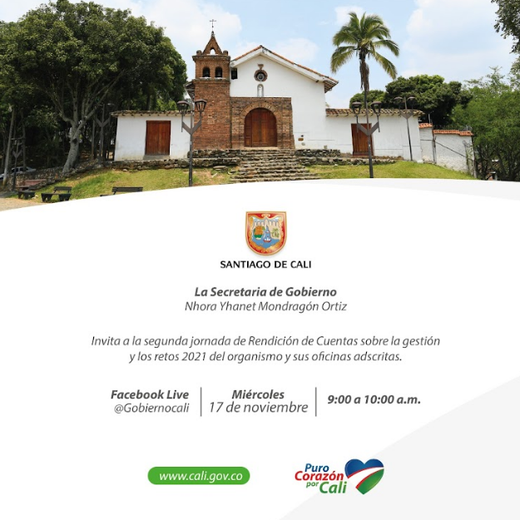

- Invitación correo institucional – Alcaldía de Cali

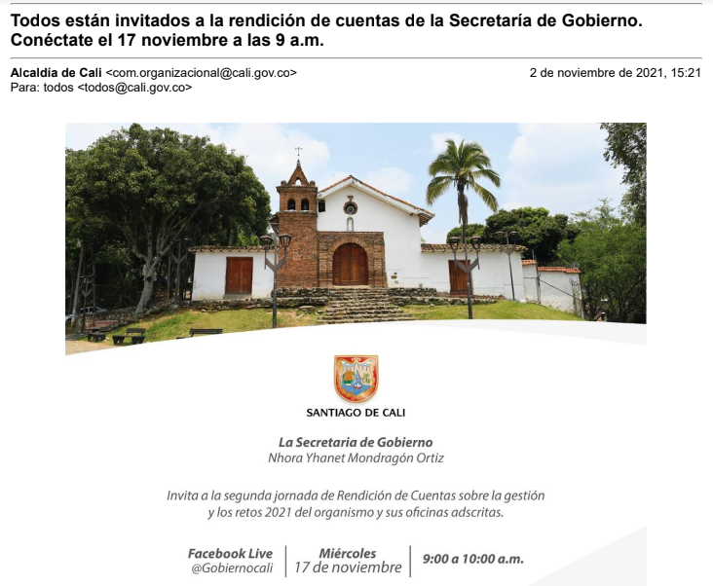

Fuente: Correo institucional de la Alcaldía Gmail

- Publicación en Intranet y página Web

Fuente: Pagina Web secretaría de Gobierno https://www.cali.gov.co/gobierno/publicaciones/164446/secretaria-de-gobierno-invita-a-participar-en-segunda-rendicion-de-cuentas-2021/
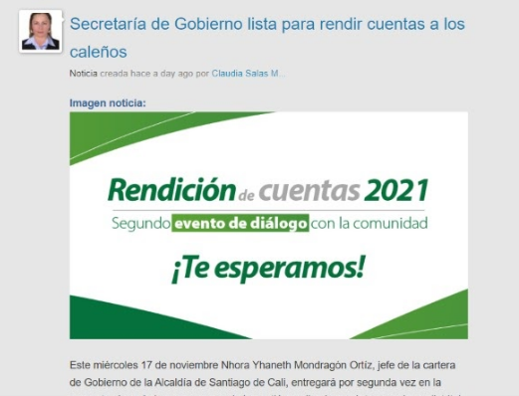
Fuente: Intranet Alcaldía de Cali
http://intranet2.cali.gov.co/?q=home

- Publicación Virtuales:
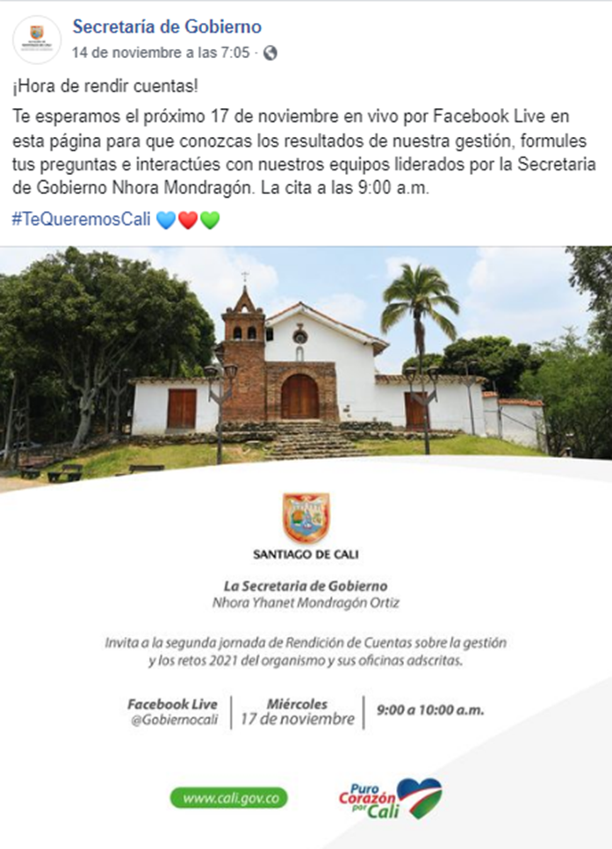
Fuente: Facebook Secretaría de Gobierno
https://www.facebook.com/GobiernoCali/photos/a.1973047323006601/2897765007201490/?type=3&theater
https://www.facebook.com/GobiernoCali/photos/a.1973047323006601/2875955109382480

Fuente: Twitter Secretaría de Gobierno https://twitter.com/GobiernoCali/status/1459900123299856388?t=pQoJHMy8QMPiLgjoI14ZAg&s=09 https://twitter.com/GobiernoCali/status/1449039665823199239
- Publicación en el calendario sitio web Alcaldía de Cali:

Fuente: Calendario de la Alcaldía de Cali
https://www.cali.gov.co/calendario/fecha/2021/11/17/

- Invitación Periódico Q´hubo Cali:

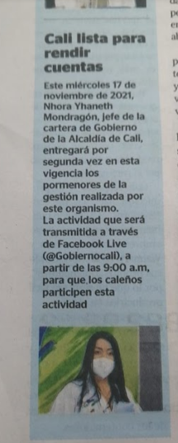
Fuente: Periodico Q´hubo Cali

- Entrevista en Radio Reloj 1110 am

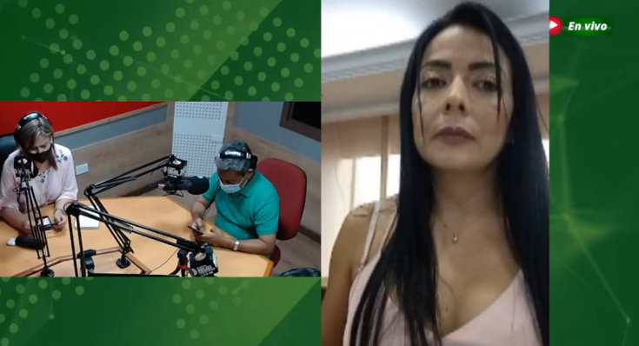
Fuente: Radio Reloj
https://fb.watch/8TQOgz4Fx_/

- Fecha y lugar de la actividad.

Evento de Diálogo | Publicación en vivo
Fecha: 17 de noviembre 2021
Hora: 09:00 am
Lugar: Telepacífico
Modalidad: Facebook Live – Virtual
Link:https://www.facebook.com/AlcaldiaDeCali/videos/2da-rendici%C3%B3n-de-cuentas-2021/609743460451922/

Fuente: Información del evento de diálogo

- Número de asistentes

El número máximo de espectadores en vivo fue de (70) personas.

Fuente: Facebook live Secretaría de Gobierno

- Información divulgada en la Rendición de Cuentas.

La Secretaría de Gobierno fue creada a través del Decreto 0516 de 2016, para ayudar al Alcalde a gobernar. Durante el 2021 soportó su trabajo en tres Jefes de Oficina y un equipo humano que cumplió la función de articular el gabinete y realizar el seguimiento a temas estratégicos del Alcalde en articulación con otros organismos, así como el manejo de las relaciones políticas y la agenda de los Proyectos de Acuerdo.

  - CONSEJO DE GOBIERNO

La Secretaría de Gobierno, ejerció la secretaría técnica de los consejos de gobierno, otorgado por el decreto 0516 de 2016, con la finalidad de articular el gabinete de gobierno y realizar seguimiento a las iniciativas, planes y estrategias de la entidad, durante la vigencia se han realizado 15 Consejos de gobierno, en efecto se proporcionaron lo siguiente:

- Siete sesiones frente a las contingencias del paro nacional.
- Un Consejo de Gobierno ampliado, donde se establecieron lineamientos para el fortalecimiento institucional y la gobernanza.
- Definición de estrategias para atender las contingencias de la pandemia del Covid-19.
- Coordinación de las iniciativas para la reactivación económica y social.
- Articular el gabinete para priorizar el enfoque del gobierno distrital atendiendo los desafíos de la nueva normalidad y los impactos del paro nacional que inició el 28 de abril.

  - EJECUCIÓN PRESUPUESTAL
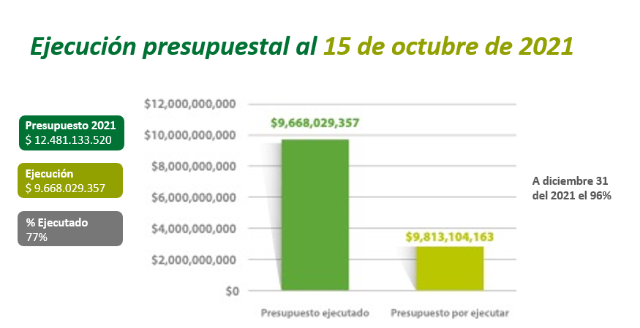
Fuente:Presentación rendición de cuentas

La ejecución presupuestal de la Secretaría de Gobierno al mes de octubre es del 77%, por lo cual se tiene un avance positivo en relación al cumplimiento de las metas del plan de desarrollo, correspondiente a (3) tres proyectos de inversión en ejecución, los cuales son:

- "Implementación de un modelo de agencia de cooperación en Santiago de Cali" BP-26002678.
- " Implementación de estrategia de comunicación institucional clara y transparente en Santiago de Cali " BP-26003011,
- "'Diseño de un modelo de laboratorio de gestión pública con sinergias intersectoriales, interinstitucionales y ciudadanas, para el fomento de la innovación y la co creación en Santiago de Cali" BP-2603109

  - PROYECTOS DE ACUERDO

La Secretaría de Gobierno lidera el Comité Coordinador de Proyectos de Acuerdo, dadas las funciones otorgadas en el Decreto 080 de 2017, con el objetivo de realizar las gestiones pertinentes para la correcta presentación de iniciativas ante el Concejo Distrital de Cali. La Alcaldía Distrital ha radicado 27 proyectos de acuerdo durante el 2021, de los cuales 12 se han presentado entre septiembre y octubre, es decir el 66,6%.
Hasta el momento 14 proyectos se han convertido en Acuerdos distritales y otros 12 están en primer o segundo debate en el Concejo Distrital. Esto quiere decir que de los 27 proyectos radicados 26 han sido o están siendo gestionados por el Concejo, el 94,4%. Un (1) proyecto de acuerdo fue archivado.
Entre los proyectos ya sancionados destacó la estrategia ‘Todos y todas a estudiar’, el Parque Tecnológico y de Innovación San Fernando, la Semaforización Inteligente y los programas de la Secretaría de Bienestar Social para la atención de los adultos mayores; los niños, niñas y adolescentes; y el hogar de acogida para mujeres.

  - SEGUIMIENTO A LOS PROYECTOS MOVILIZADORES
En el ámbito de las cuatro dimensiones del Plan de Desarrollo se estructuraron 57 proyectos movilizadores que tienen un carácter transversal, concentrados en impulsar los grandes proyectos que requiere la reactivación económica y social, así como las transformaciones sociales necesarias para responder a la coyuntura histórica que afronta el país.
Hasta la fecha 47 proyectos están financiados y 5 hacen parte del nuevo ecosistema de parques del Distrito, compuesto por el Corredor y Parque Cristo Rey, el Parque Pacífico, el Parque Tecnológico y de Innovación San Fernando, el Ecoparque Corazón de Pance y el Bulevar Cauquita.
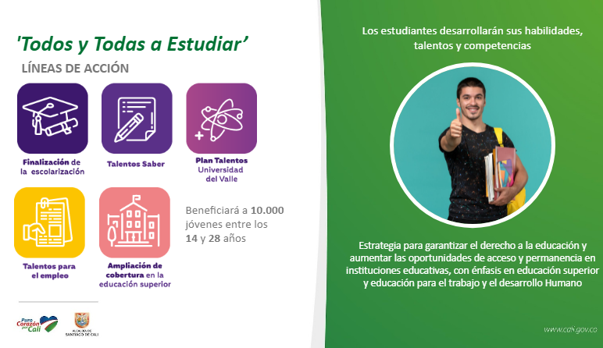
Fuente:Presentación rendición de cuentas

5.5 ESTRATEGIAS ARTICULADORAS
La estrategia zonas ‘Te Queremos Cali’ está alineada con el Plan de Desarrollo 2020-2023 y la política de salud ambiental territorial. Tiene como propósito adelantar una intervención integral de ornato y limpieza para embellecer a Cali, al tiempo que se desarrolla pedagogía en cultura ciudadana, se llevan a cabo procesos de sensibilización con los habitantes de calle y los vendedores estacionarios, y se mejora la movilidad en el entorno.
En cifras, son 40 zonas ‘Te Queremos Cali’ activadas para el beneficio de 840 mil caleños y caleñas. De las jornadas, que se desarrollan por espacio de 49 días y cuyo avance alcanza el 85 %, participan 1.200 funcionarios voluntariamente.
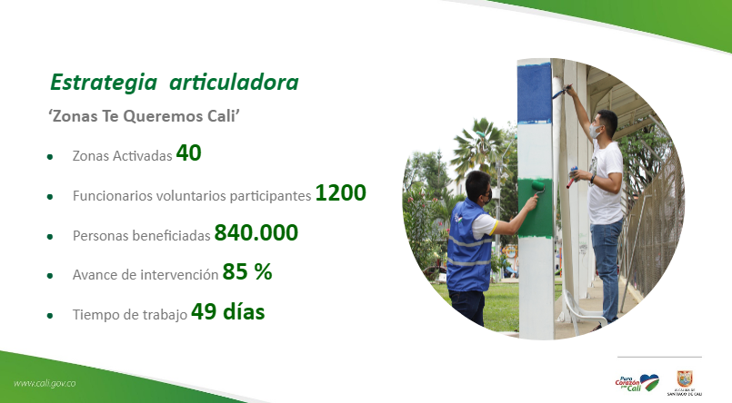
Fuente:Presentación rendición de cuentas

5.6 CAPTACIÓN DE AYUDA NO REEMBOLSABLE DE LA COOPERACIÓN
Durante el segundo semestre, la Oficina de Relaciones y Cooperación ha logrado la consecución de ayuda no reembolsable por valor de $240.373.300 para un total en lo transcurrido del año de $1.752.560.630.
La Oficina de Relaciones y Cooperación gestionó la donación de un contenedor por parte de la Organización Internacional para las Migraciones OIM a la Alcaldía, el cual hace parte del Espacio de Apoyo Integral a Población Refugiada y Migrante que se encuentra en el Terminal de Transportes de Cali. Así mismo se recibieron otros dos contenedores en comodato por parte del Alto comisionado de las Naciones Unidas para Refugiados ACNUR
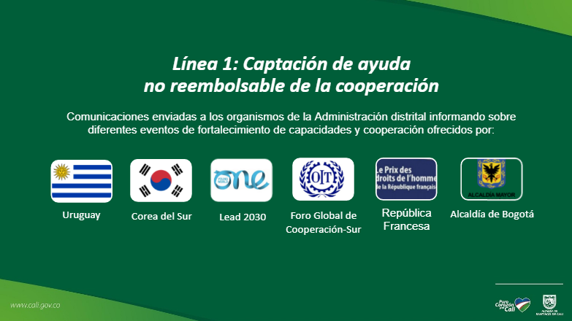
Fuente:Presentación rendición de cuentas

5.7 FORTALECIMIENTO DEL RELACIONAMIENTO CON MISIONES DIPLOMÁTICAS, ORGANISMOS MULTILATERALES Y ACTORES CLAVE DE LA COOPERACIÓN INTERNACIONAL.
En un escenario mundial en el que la globalización es determinante, las ciudades y regiones tienen mayor autonomía y presencia en el escenario internacional, lo que permitió el establecimiento y consolidación de alianzas, que en el caso de Cali, contribuyen al logro de su Plan de Desarrollo.
Pero también, considerando los retos que la ciudad enfrenta, derivado de las consecuencias de la pandemia de la COVID-19 y más recientemente, de las protestas del Paro Nacional, es fundamental el trabajo que desde la Oficina de Relaciones y Cooperación se realizó para posicionar a nuestra ciudad ante misiones diplomáticas, organismos bilaterales y multilaterales, así como otros actores clave de cooperación.
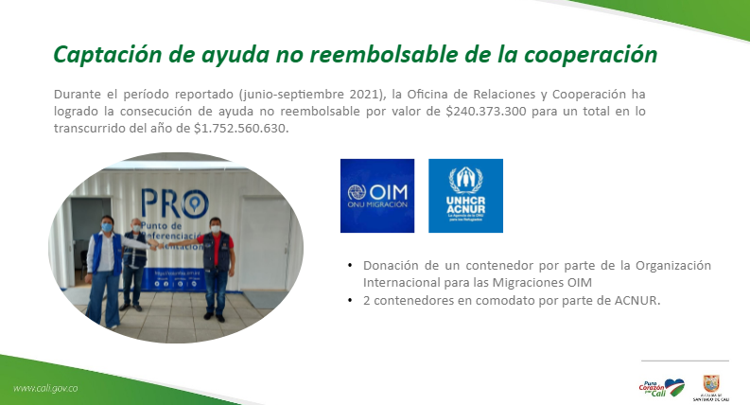
Fuente:Presentación rendición de cuentas
Cabe destacar entre otras, las siguientes acciones:
- Facilitar el encuentro entre la embajadora de Australia señora Sophie Davies y el Alcalde de Cali con el objetivo de desarrollar alianzas de cooperación y promover el desarrollo económico.
- Suscripción Memorando de Entendimiento con la Fundación Panamericana para el Desarrollo FUPAD Colombia para atención a víctimas, cuyo donante es la Oficina de Población, Refugiados y Migración del Departamento de Estado de Estados Unidos. FUPAD realizó directamente en el territorio la capacitación de 39 funcionarios públicos, brindó apoyo psicosocial a 407 personas, entregó bonos de alimentación a 398 familias y bonos o kits de aseo a 322 familias.
- Suscripción Memorando de Entendimiento entre la comunidad Kofán y la Alcaldía de Cali para la gestión de cooperación internacional y local que prevenga el exterminio físico y cultural de ésta comunidad del Distrito de Cali.
- Suscripción Memorando de Entendimiento entre el Programa Mundial de Alimentos (WFP, por su sigla en inglés) y la Alcaldía Distrital de Cali, con el fin de aunar esfuerzos técnicos y operativos que permitan la promoción y el apoyo en seguridad alimentaria por parte de WFP para la mitigación de los impactos de la pandemia COVID 19, en la población venezolana y comunidades de acogida del Distrito.
- Articulación con el Grupo Interagencial sobre Flujos Migratorios Mixtos GIFMM y la Subsecretaría de Atención a Víctimas de la Secretaría de Bienestar Social, el acompañamiento y puesta en marcha del Espacio de Apoyo Integral a Población Refugiada y Migrante que se encuentra en el Terminal de Transportes de Cali.
- Suministro de insumos sustantivos al Departamento Administrativo de Planeación para la continuación del convenio entre la Agencia Francesa de Desarrollo (AFD) y la Alcaldía en la implementación del proyecto Corredor Verde.
- Articula con la Alcaldía de Niteroi (Brasil) y la Secretaría de Cultura de la Alcaldía de Cali con el objetivo de posibilitar un intercambio cultural entre escuelas de salsa y samba de las dos ciudades.

5.8 GESTIÓN DE RECURSOS TÉCNICOS Y/O FINANCIEROS EN COORDINACIÓN CON LOS ORGANISMOS Y ENTIDADES MUNICIPALES.

- Consolida la alianza con EMCALI a través de la participación de 21 funcionarios de la Alcaldía en el "Oportunidades en la Gestión de los Servicios Públicos para aportar a la creación de valor económico, social y ambiental en una estrategia de Ciudad Inteligente" ofrecido por la Pontificia Universidad Javeriana.

5.9 HERMANAMIENTO DE CIUDADES
El hermanamiento entre entidades territoriales con afinidades e intereses comunes busca promover el intercambio de experiencias y conocimientos en áreas como la cultura, la ciencia, la educación, salud, ciudades inteligentes, manejo de residuos y medio ambiente entre otros, con el fin de constituir vínculos institucionales efectivos.
El Distrito de Cali, a través de la Oficina de Relaciones y Cooperación ha logrado avanzar en el establecimiento de relaciones con la Municipalidad de Tianjin en la República Popular China, a través de nuestra embajada en ese país, con miras a establecer un hermanamiento.
- Gestión del indicador para el logro del Plan de Desarrollo Distrital de Modelo de Agencia de Cooperación Técnica implementada
Como resultado del convenio de cooperación internacional suscrito entre la Alcaldía y el Programa de las Naciones Unidas para el Desarrollo (PNUD) se avanzó en la propuesta para formular y proponer un modelo de Agencia de Cooperación Técnica.

5.10 DATOS ABIERTOS CON VALOR PÚBLICO

Resultado del proceso de entregar información a la ciudadanía en formatos abiertos con valor público que promueva el derecho a saber y el control social, durante este periodo se han publicado 43 nuevos conjuntos de datos, priorizados por los caleños, algunos de ellos son:
- Contratación adelantada en el marco del proyecto movilizador “Parque Pacifico”
- Contratación celebrada en el marco de la urgencia manifiesta
- Registros de vacunación COVID-19

Además, la estrategia de fortalecer el portal de datos abiertos cómo una herramienta para que los caleños puedan acceder a información con valor público a través de formatos abiertos se traduce en 55.136 Visitas y 28.735 Descargas en el portal de datos abiertos Datos.cali.gov.co, que evidencian el interés ciudadano por informarse y conocer la gestión de la entidad.
5.10 LA DENUNCIA CÓMO HERRAMIENTA PARA LA TRANSPARENCIA Y LA CORRESPONSABILIDAD.

Con el objetivo de desestigmatizar al denunciante y fortalecer el rol de la ciudadanía activa que protege lo público y alerta con fundamento e información, se realizó la modificación del procedimiento de gestión de denuncias, lo cual permitió ampliar a 31 los canales físicos de recepción de denuncias.
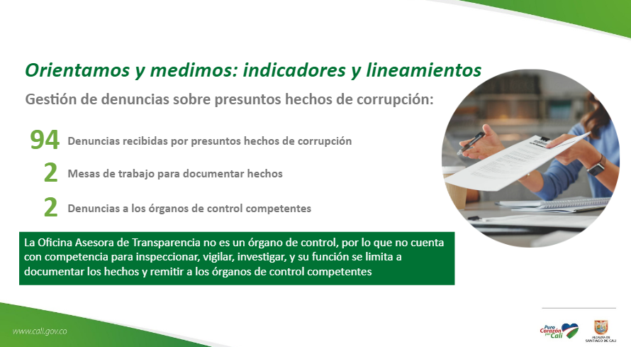
Fuente:Presentación rendición de cuentas
- Articulación y concurrencia para la lucha contra la corrupción.

- Representar a los gobiernos locales en el Comité Nacional de Estado Abierto para incidir en la consolidación de instrumentos de política nacional en materia de transparencia .
- El programa Juntos por la Transparencia con la Universidad de los Andes, la Silla Vacía, Foro Nacional por Colombia y Transparencia por Colombia apoyan la entidad en temas de protocolos de protección a los denunciantes, trámites, servicio al ciudadano, plan anticorrupción, contratación abierta y participación ciudadana.
- Articulación con la Comisión Regional de Moralización, en la que participan la Procuraduría, Contraloría, Fiscalía para generar canales de atención e investigación oportuna ante las denuncias presentadas por la ciudadanía.

5.11 ESCUELA VIRTUAL DE DATOS: FORMACIÓN CIUDADANA PARA LA TRANSPARENCIA.

Espacio de aprendizaje donde los caleños aprenderán a usar los datos abiertos como herramienta para conocer la gestión de la Alcaldía y el control social. Durante un mes 94 caleños que se inscribieron, en el marco de tres módulos y encuentros sincrónicos con expertos, aprenderán a consultar e interpretar la información disponible en datos abiertos.

5.12 MODELO PEDAGÓGICO PARA SERVIDORES PÚBLICOS SOBRE ACCESO A INFORMACIÓN
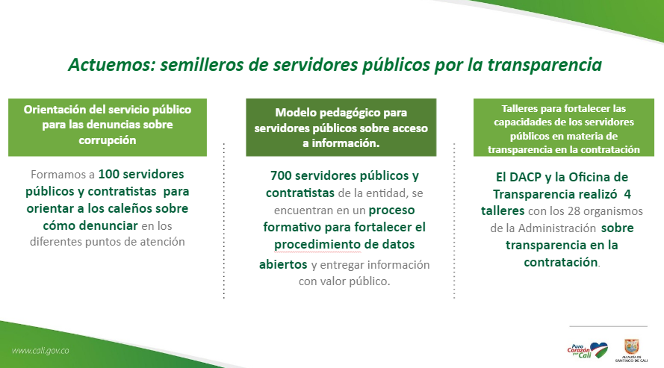
Fuente:Presentación rendición de cuentas

5.13 GESTIÓN DE DENUNCIAS SOBRE PRESUNTOS HECHOS DE CORRUPCIÓN.

Gestión de denuncias sobre presuntos hechos de corrupción: Durante la vigencia 2021, con corte septiembre se han recibido 94 denuncias por presuntos hechos de corrupción, sobre las cuales se han realizado 2 mesas de trabajo para documentar hechos, y se han remitido 2 denuncias a los órganos de control competentes.

5.14 INDICADORES Y LINEAMIENTOS.

Articulación con los organismos de la administración para fortalecer la apertura con valor público: se han realizado 28 mesas de trabajo técnicas con los organismos de la administración
  - Socialización de lineamientos en materia de Ley de Garantías

5.15 COMUNICACIÓN DIRECTA CON LA CIUDADANÍA.
Pretende comunicar a la ciudadanía bajo una perspectiva de diálogo público y escucha la información pública, ello implica, transparentar y entregar la información y datos públicos con un enfoque que permita dialogar con la ciudadanía, poner en discusión en la vitrina pública para construir y co-crear respuestas a las problemáticas pública, que aporten a la toma de decisiones, los resultados fueron:

¿Qué sabemos de? En el marco de la estrategia de diálogo social, se desarrolló un diálogo virtual ciudadano llamado ¿Qué sabemos de?, para esta ocasión, en torno al CONPES o Política Pública Nacional de Transparencia.
- Foro ciudadano mecanismos para denunciar la corrupción
- Intercambio de experiencias territoriales en materia de transparencia y gobierno abierto.
- Representación de los gobiernos locales en el Comité Nacional de Estado Abierto.
- Cooperación Técnica con el programa Juntos x la Transparencia de USAID

5.16 COMUNICACIÓN ORGANIZACIONAL.
La Comunicación Organizacional desarrolla una estrategia interna que contribuye a la proyección de la gestión y al logro de los objetivos institucionales, para ello se ejecutaron las siguientes actividades en este periodo:

Medios de comunicación interna:
- Correo institucional: es el medio más consultado en la entidad, llega a 5.000 usuarios. A través del correo institucional se han enviado 756 mensajes informativos, de participación y educativos.
- Intranet: se publicaron 780 notas.
- Encuentros Somos Alcaldía: programa mensual para la divulgación de programas, planes y proyectos de la entidad. Se realizaron ocho (8). Impacto: 540 servidores públicos/contratistas.
- Formulación, diseño, producción y redacción del micrositio Perfiles de los principales funcionarios de la Administración Local.
- Capacitación en redes sociales para público interno, con el apoyo del área de Comunicación Digital se logró impactar a 100 funcionarios/contratistas de forma presencial y 80 a través de la virtualidad, para un total de 180 colaboradores.
- Apoyo a programas, planes y proyectos: Se divulgaron 51 campañas en apoyo a planes, programas y proyectos de la Alcaldía de Santiago de Cali, tales como: plan de desarrollo, reactivación económica, seguimiento al proceso de diálogo social en relación con el paro nacional; jornadas de salud y vacunación en la emergencia sanitaria por covid-19; seguimiento a los Objetivos de Desarrollo Sostenible, tributos municipales, Sistemas de Gestión y Control Integrados (MIPG, SGC, SGSST).
- Apoyo a procesos de control: Control disciplinario interno y control interno.

5.17 COMUNICACIÓN PARTICIPATIVA

La comunicación participativa busca reducir la distancia social entre el Gobierno local y los ciudadanos, posibilitando espacios más equitativos y colaborativos e intercambiando con la comunidad información e ideas de un modo positivo y productivo.

Realizaron 4 Foros Ciudadanos a través de Facebook Live, en los que se informaron y resolvieron inquietudes sobre temas como:

- Política Pública de Cultura Ciudadana para Santiago de Cali con el apoyo de la secretaría de Paz y Cultura Ciudadana.
- Elecciones al Consejo Municipal de Juventud con el apoyo de la secretaría de Desarrollo Territorial y Participación Ciudadana.
- Mecanismos para denunciar la corrupción con el apoyo de la oficina asesora de transparencia de la secretaría de Gobierno.

Realizaron 2 conversatorios con el objetivo de dialogar entre dos o más funcionarios sobre un tema de especial importancia para la comunidad, donde la ciudadanía pudo participar a través de preguntas e inquietudes, con los siguientes temas:

- La cultura se reactiva, con la participación del secretario de Cultura de Cali y la directora del IPC.
- Cali, ciudad inteligente, con la participación de la directora de DATIC y la asesora del proyecto Cali Ciudad Inteligente.

5.18 COMUNICACIÓN INFORMATIVA

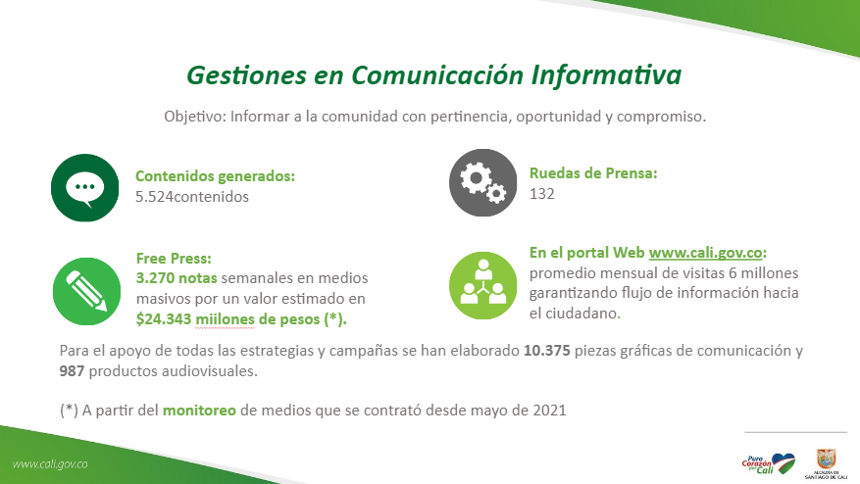
Fuente:Presentación rendición de cuentas
Recoge todo aquello que sea susceptible de comunicar al ciudadano y lo transmite mediante una comunicación 360° que busca informar, con pertinencia y oportunidad, a través de varios canales como el portal web, radio, prensa, televisión y contenido multimedia.
Hasta septiembre se produjeron 4.784 contenidos que han sido publicados en el portal web de la entidad que tiene un promedio mensual de casi 6 millones de visitas, lo que garantiza un buen flujo de información hacia el ciudadano.
Bajo el concepto de noticia, las acciones lideradas por la Oficina de Comunicaciones le han representado ahorros importantes a la Administración Municipal, en coherencia con el lineamiento nacional respecto a la austeridad en el gasto.
5.19 COMUNICACIÓN DIGITAL
Diseño de campañas para fortalecer la comunicación digital de la Administración Municipal tales como #TeQueremosCali, #UnaDosisdeAmorporCali #ZonasAsépticas y #ParqueCristoRey - Tendencias que han logrado posicionarse y evidenciar el trabajo que la actual administración viene realizando.
Se ha implementado en redes el marketing digital con líneas de acción clara en materia de comunicación frente a un ecosistema digital que abarca el 84% de la población caleña. Las anteriores campañas y los contenidos que diariamente son publicados en las redes de la Administración Municipal han dejado los siguientes resultados:
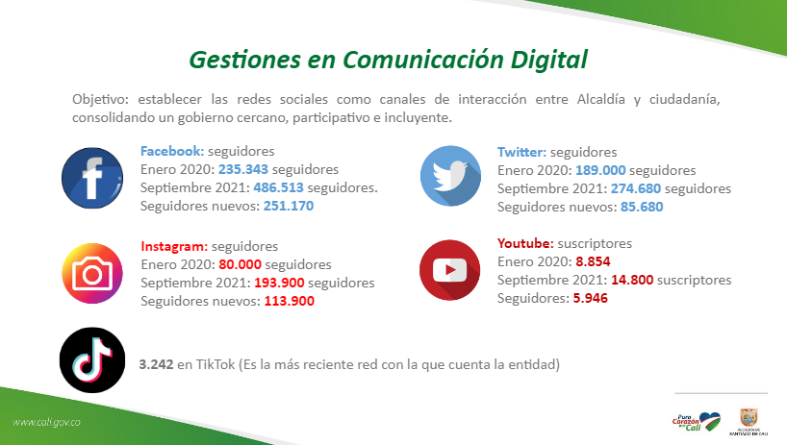
Fuente: Facebook Live Secretaría de Gobierno

5.20 COMUNICACIÓN ESTRATÉGICA
Cali será escenario de importantes eventos del orden nacional e internacional para el cierre del año 2021. Apuestas en materia deportiva y cultura de gran envergadura serán lideradas por la Alcaldía de Santiago de Cali. Los Primeros Juegos Panamericanos Junior, el Mundial de Salsa, el Festival de Cine, la Feria de Cali, entre otras actividades, hacen parte de la agenda de la ciudad.
líneas estratégicas de comunicación

- Cali Biosegura por la vida
- Medidas restrictivas.
- Vacunación.
- Propuestas de reactivación económica.
- Ayudas y alivios tributarios para sectores económicos.
- Estrategias orientadas a la seguridad de la ciudad

- Operativos constantes.
- Trabajo articulado con autoridades de policía.
- Destacar el trabajo en los territorios con la comunidad.
- Respuestas y atención a víctimas o población vulnerable.

La elección del Consejo Municipal de Juventudes, el programa de atención alimentaria Corazón Contento, la campaña de inscripciones de la Secretaría de Educación, entre otras, también han hecho parte del ejercicio de comunicación estratégica impulsado desde la Oficina de Comunicaciones.

- Propuestas, observaciones o peticiones recibidas durante el evento.

Durante el espacio de diálogo se recibieron las siguiente PQRS, presentadas por los asistentes y/o grupos de valor a través de chat en vivo del facebook live y durante la transmisión (ver cuadro a continuación):

No. | PQRSD | Respuesta | Acciones a Desarrollar
1 | Sandra Paola Lozano  ¿Qué procesos han gestionado e implementado para la consolidación de una política pública para la mujer en la ciudad? | La Secretaría de Gobierno, a través del Comité de Proyectos de Acuerdo ha implementado la ruta para la gestión de la viabilidad técnica y financiera, en este momento se encuentra en revisión de jurídica para, una vez tener este visto bueno, radicar ante el Concejo para someter a aprobación la actualización de la política pública para las mujeres. | N/A
2 | Juan felipe zuluaga parra  Buenos días. Excelente gestión! ¿Cuánto dinero recibió la Alcaldía a través de cooperación internacional? | La Oficina de Relaciones y Cooperación Adscrita a la Secretaría de Gobierno, ha logrado la gestión de recursos por un valor aproximado de $1.752.560.630 en el periodo Enero a Septiembre de 2021.  Estos recursos son de ayuda oficial al desarrollo y han provisto donaciones de agencias multilaterales, gobiernos extranjeros y organizaciones privadas (ONGs). | N/A
3 | Juan sebastian Garcia Herreros  ¿Cuáles son las campañas de la alcaldía este año y cuáles son sus objetivos? | Las campañas realizadas este año son, cali se vacuna por la vida y te queremos Cali #UnaDosisdeAmorporCali #ZonasAsepticas y #parqueCristoRey, Hacienda en el despliegue de las campañas de recaudo 2021 en tres líneas, pago anticipado, papayazo 100% y papayazo 80% además de dar orientación a la campaña de cierre de año con los beneficios de la ley de inversión social que impulsa el gobierno Nacional. | .  N/A
4 | Isabel Rodríguez  Buenas tengo una pregunta, ¿cómo se escogieron las zonas te queremos Cali? | La priorización de las zonas te queremos Cali, se basó en las necesidades más urgentes de la ciudad en términos de recuperación del espacio público tras el estallido social. La estrategia tiene como propósito la recuperación de Cali con una intervención integral institucional en diálogo con la comunidad vecina de estos puntos. | N/A
5 | Nata Hrdz:  Dra Alfagma, me gustaría saber ¿Que hace la oficina de transparencia con las denuncias de transparencia? | La función de la oficina Asesora de Transparencia es recibir las denuncias de corrupción, documentar, es decir recoger toda la información sobre lo que ha realizado la entidad en relación con los hechos de la denuncia y remitir ante las entidades de control. | N/A
6 | Diego Velasco Alvarez: Sería bueno que esta trazabilidad a cada uno de los proyectos y programas de nuestro plan de desarrollo aprobado se pueda consultar en cada una de las etapas, ciclos de proceso y se muestran las evidencias correspondientes. | Muchas gracias por tu recomendación, vamos a trabajar en eso para que los ciudadanos puedan consultar toda la información. Por el momento, en este link puedes encontrar información de interés relacionada con el Plan de Desarrollo  https://www.cali.gov.co/planeacion/publicaciones/103334/plan_accion_municipio/ | N/A
7 | Reynel Guzman  ¿Desde la secretaría como se están priorizando los proyectos para la ciudad? | La priorización va encaminada a los proyectos en varias líneas, como es el plan de desarrollo, el estallido social y el Covid, nos permitieron priorizar algunos proyectos movilizadores dentro de los cuales está el tema relacionado con el plan de inclusión social de emergencia para toda la ciudadanía, estrategia que se utilizó fue contratar a la Universidad Javeriana la orientación en las líneas del plan de desarrollo cómo se relaciona y el impacto en las estrategias sociales para la ciudadanía. | N/A
8 | Stiven Quiñonez  ¿Cómo hace la Secretaría de Gobierno para articular a todos los organismos de la alcaldía? | La articulación con todos los organismos es una labor muy dispendiosa porque se debe tener una visión compartida dentro de eso tenemos varias estrategias, las reuniones que tienen de gabinete, en ese espacio están todas las secretarías y departamentos definir priorizaciones y articulaciones que necesitamos, otra | N/A
9 | Harvey Velasco  ¿Qué es una ayuda no reembolsable al desarrollo? | La cooperación no reembolsable significa la que no se paga, bien sea en costos financieros o en costos técnicos, como ejemplo la UNESCO, que tiene convocatorias con dinero no reembolsable y se recibe el dinero y la institución local sea la Alcaldía, el departamento o la nación y no tiene que pagar por el recurso financiero. | N/A
10 | Diana Mosquera  ¿Que es un acuerdo de hermanamiento? | Son instrumentos que sustantivamente se firman entre gobiernos locales ya sean nacionales o internacionales.  Cuando hay un acuerdo con la ciudad de Tianjin es hablar que el acuerdo de hermanamiento, desde la entidad se identifican las necesidades y la otra ciudad también revisa las necesidades, se verifica dónde se puede cooperar y así nos hermanamos para fortalecer las capacidades. | N/A
11 | Dagoberto Gonzalez:  ¿Si yo hago una denuncia sin decir mis datos, ni mi nombre, la alcaldía investiga? | Sí se realiza la investigación, siendo esta una denuncia anónima, la Alcaldía desde la Oficina de Transparencia hace el trámite correspondiente, solo se requiere que se entregue toda la información, para que se genere el ejercicio de mesas de trabajo con los organismos correspondientes y descentralizadas para generar la ruta pertinente, y si es el caso entregar a control interno o control disciplinario.  Como se hizo de manera anónima, la respuesta se publicó en la página web de la Alcaldía.  También se está trabajando con la Secretaría de Transparencia y la USAID- Agencia de Estados Unidos para el Desarrollo Internacional. para fortalecer el proceso de protección al denunciante (anonimato) y otros mecanismos que estamos revisando. | N/A
12 | Lucy Sandoval:  ¿Cómo va a funcionar la escuela virtual de datos abiertos, hay un cupo máximo? | La escuela de datos para este periodo finalizó el proceso de inscripción, es un encuentro virtual y se tiene unos encuentros sincrónicos, los días lunes o los martes festivos, siendo autodidacta, se espera para el otro año abrir nuevos cupos, la invitamos a la graduación que es pública, que se animen a manejar los datos para hacer control. | N/A
13 | Ruben Sanchez:  ¿Qué manejo le está dando la alcaldía a las redes sociales? | El manejo a las redes desde la alcaldía es un manejo responsable donde se da información clara y oportuna, además a través de todas las redes sociales llegamos a los diferentes sectores y nichos, ya que las redes nos permiten hacer segmentación y microsegmentación, llegando de manera oportuna, estando atentos a la información falsa que salga, a través de facebook live llegamos de inmediato como lo estamos haciendo en la rendición de cuentas. | N/A
14 | Jesus Abrahan Romero:  ¿Cómo está haciendo la oficina de comunicaciones para que la información llegue fácil a la comunidad? | Utilizamos diversos canales para llegarle a la comunidad, tenemos grupos de valor, una comunicación participativa y a través de los diferentes canales como es el whatsapp, los planes de medios, noticias, espacios propios, periódico de puro corazón le llevamos a la comunidad información de primera mano. | N/A
Fuente: Facebook Live Secretaría de Gobierno

- Análisis de las propuestas o peticiones recibidas para definir los compromisos.

Del total de las de las PQRS presentadas por la ciudadanía al 100% se le dio respuesta oportuna, donde el 36% se centraron en la gestión realizada por la Secretaría, el 21 % se centraron en temas de Transparencia, el 21% se relacionaron con Cooperación y el 21% se centraron en temas de Comunicaciones. Lo que permite categorizar las PQRS por temas, ver gráfica a continuación:

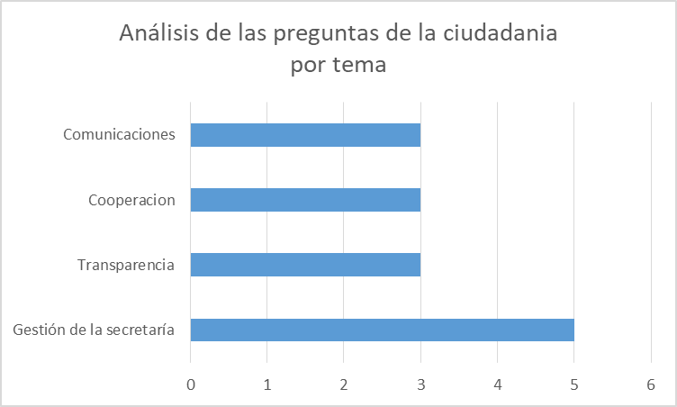
Fuente: Secretaria de Gobierno
Respecto a la interacción con la ciudadanía, se contó con los mecanismos para atender las preguntas, inquietudes, solicitudes enviadas por la comunidad y grupos de valor en la transmisión en vivo por la Secretaria y jefes de oficina, además se contó con un equipo destinado para brindar respuesta en el chat en vivo, por lo tanto no quedan preguntas pendientes, priorizando el diálogo público en la jornada de R.C.

- Análisis de las encuestas de evaluación aplicadas.

Durante la segunda actividad de rendición de cuentas del 2021 se aplicó la encuesta de evaluación virtual por veintisiete (27) personas a través de enlace https://forms.gle/nj8rnWyf8W5y8Jb76, arrojando los siguientes resultados:

INFORMACIÓN GENERAL

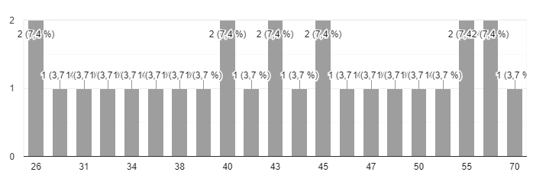
Fuente: Encuesta de Evaluación de Segunda Rendición de Cuentas Virtual (respuestas)

En relación al resultado de la gráfica anterior se evidencia que la edad de los participantes en la segunda Rendición de Cuentas de la Secretaría de Gobierno cubrió un rango de edad variado, con un porcentaje mayor de población con edades entre los 26 - 39 y de 40 - 42 años.

Los mayores de 59 años también participaron, pero en menor porcentaje, esto puede responder a que la Secretaría de Gobierno realizó el espacio de diálogo de manera virtual y en la ciudad aún existe una brecha digital entre la población de mayor edad, que todavía no utiliza los medios tecnológicos al 100%, con la regularidad en que si lo hacen la población de menor edad.

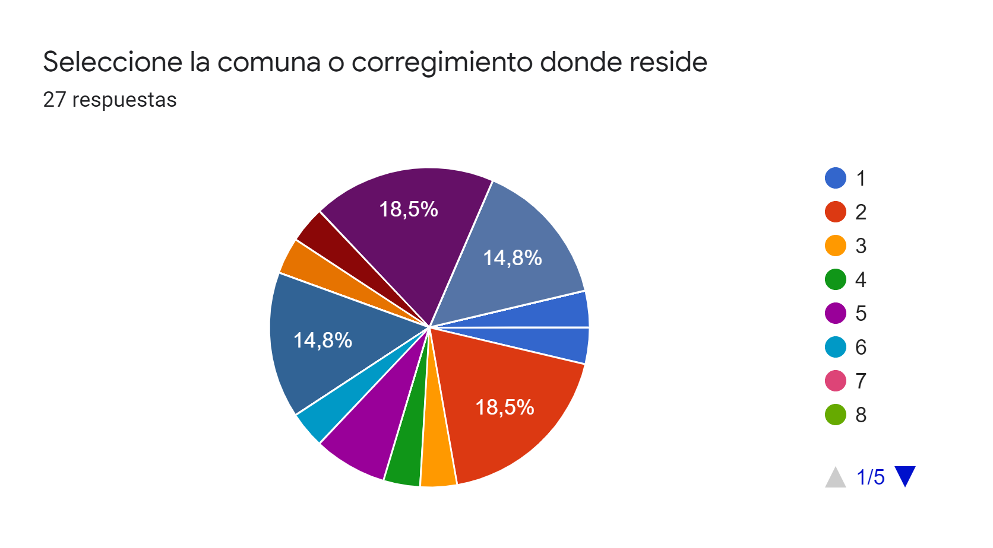
Fuente: Encuesta de Evaluación de Segunda Rendición de Cuentas Virtual (respuestas)

Respecto a la comuna donde residen los participantes, se evidencia que 4 personas habitan en la comuna 10 y 19 respectivamente, 5 personas habitan en las comunas 2 y 17 respectivamente, una persona habita en la comuna 1,3,4,6,15 y 16 respectivamente y dos personas habitan en la comuna 5. Esto evidencia, en las 27 respuestas que participaron habitantes de 12 comunas y diferentes estratos.

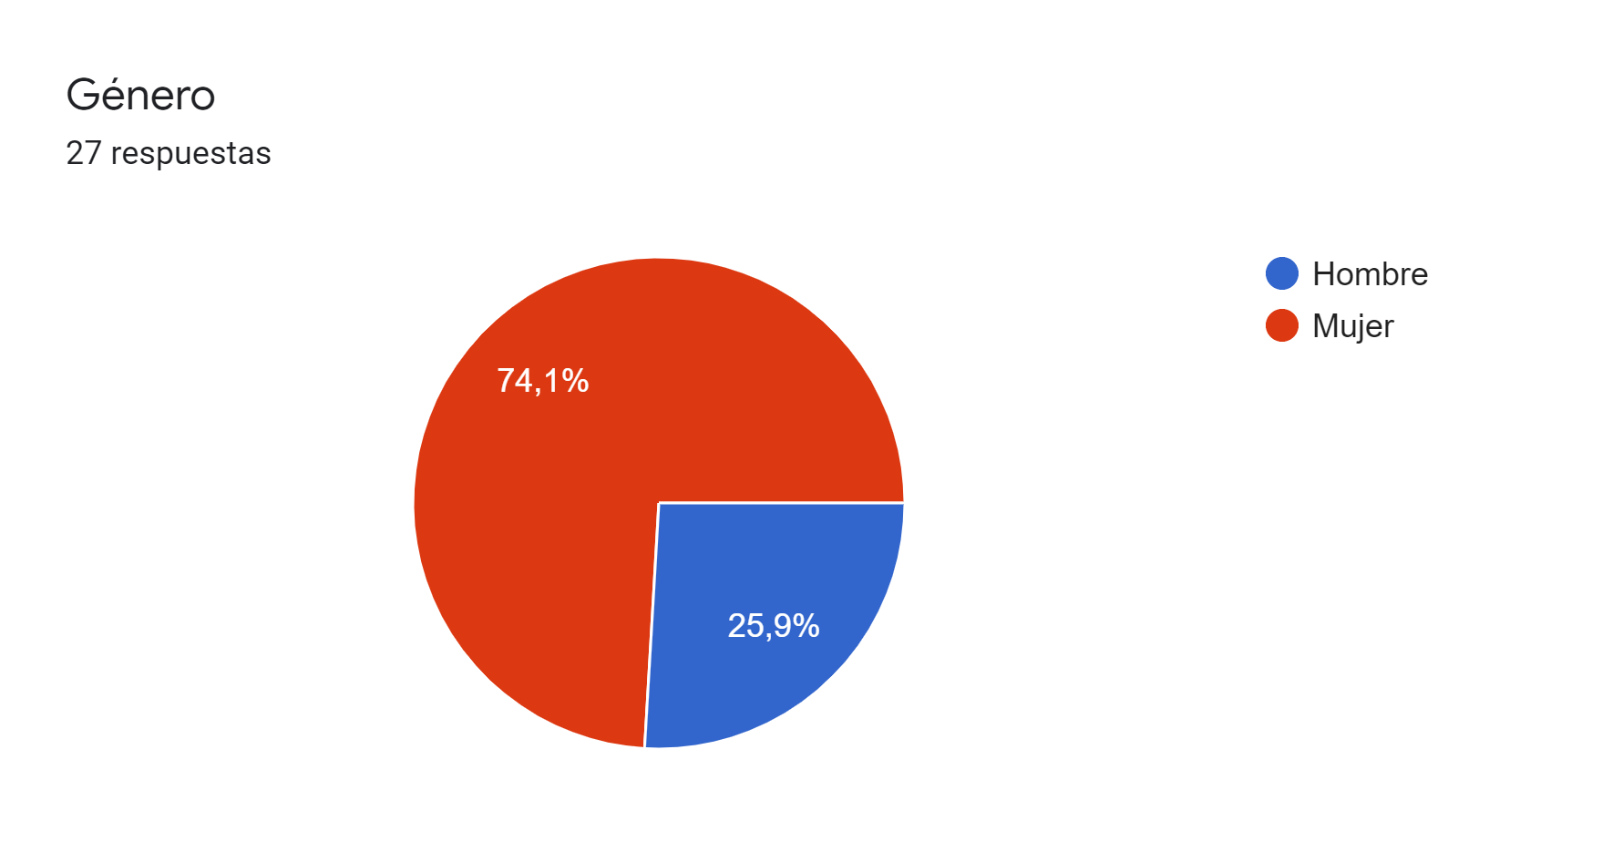
Fuente: Encuesta de Evaluación de Segunda Rendición de Cuentas Virtual (respuestas)

La mayoría de participantes en la Rendición de Cuentas eran del sexo femenino, lo que indica el interés creciente en temas del sector público entre las mujeres caleñas.
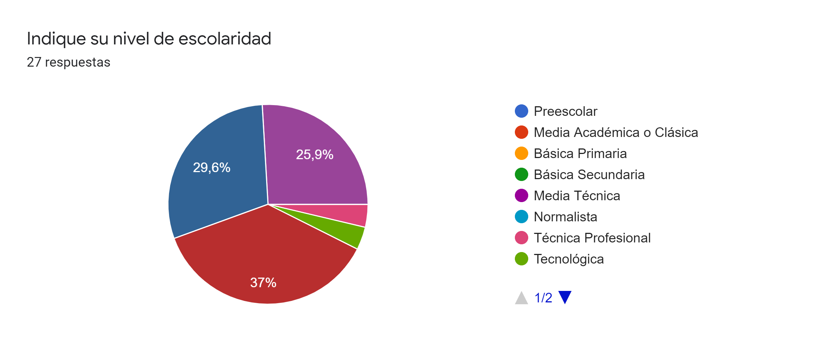
Fuente: Encuesta de Evaluación de Segunda Rendición de Cuentas Virtual (respuestas)

Se encuentra variedad en la ocupación y en el nivel de escolaridad de los asistentes, predominando los empleados y servidores públicos. Adicionalmente la formación técnica profesional y especialización, lo cual indica que fue un ejercicio que convocó a personas de diferentes niveles educativos y sociales de Santiago de Cali.
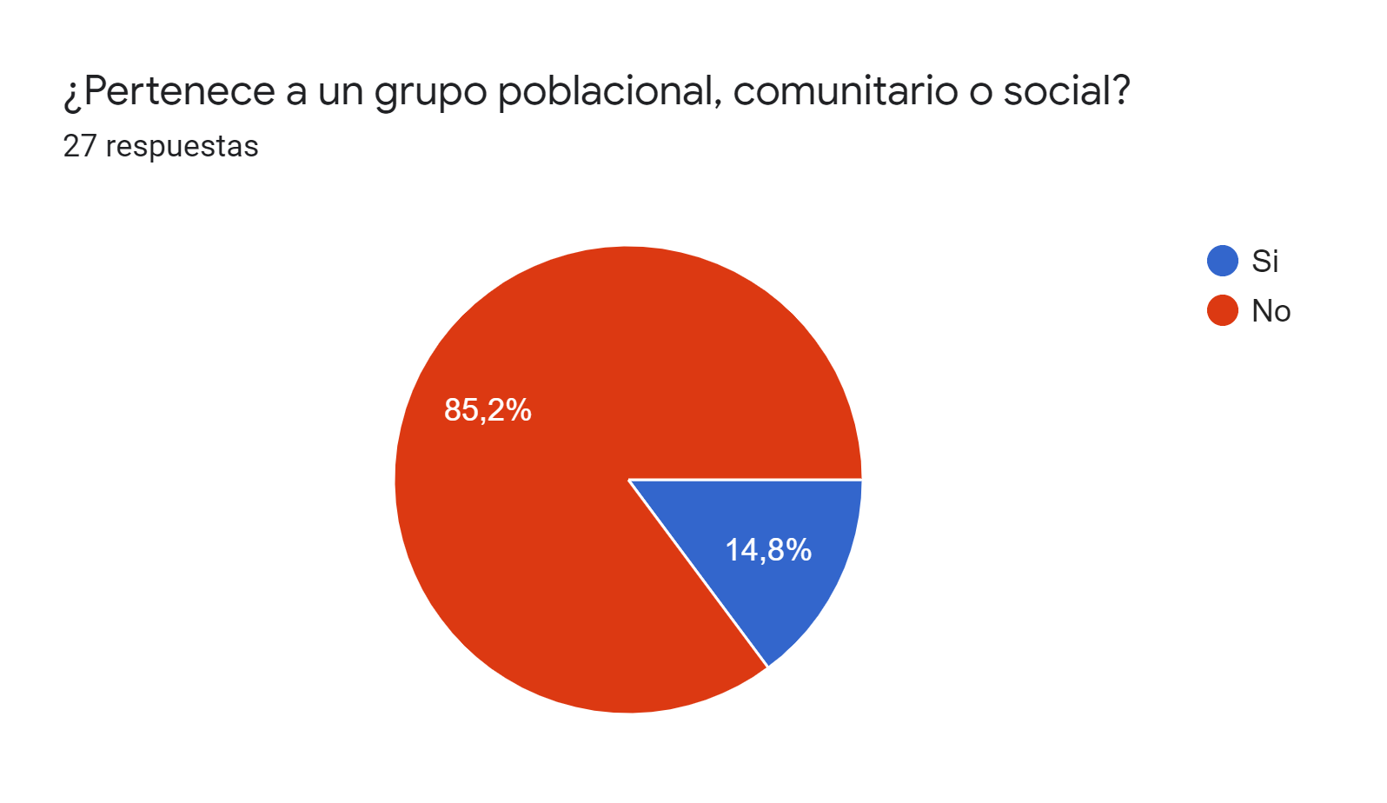
Fuente: Encuesta de Evaluación de Segunda Rendición de Cuentas Virtual (respuestas)
La mayoría de los participantes no se ubicaron en un grupo poblacional, tres personas dicen pertenecer a organización afro, junta de acción comunal, y comité ambiental respectivamente.
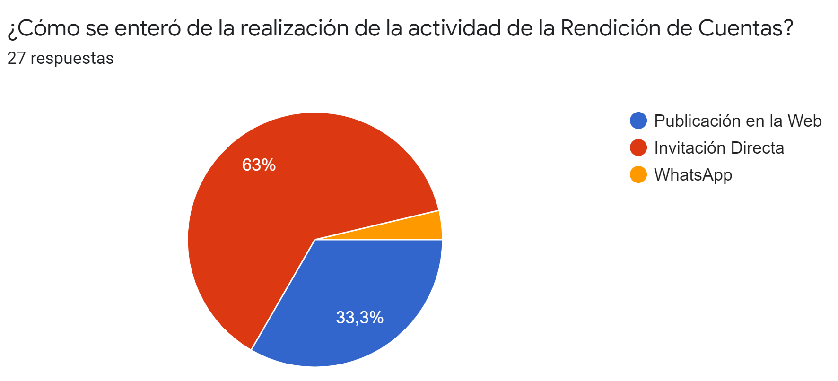

.

Fuente: Encuesta de Evaluación de Segunda Rendición de Cuentas Virtual (respuestas)

El 63% de los encuestados se enteraron de la Rendición de Cuentas a través de invitación directa vía correo electrónico, el 33.3% se enteró por vía publicación en la web de la Alcaldía, y el 3.7 % se enteró de esta actividad vía redes sociales, correo electrónico e invitación directa y un porcentaje menor por las Publicaciones en la Web, lo cual indicó que la convocatoria fue efectiva.
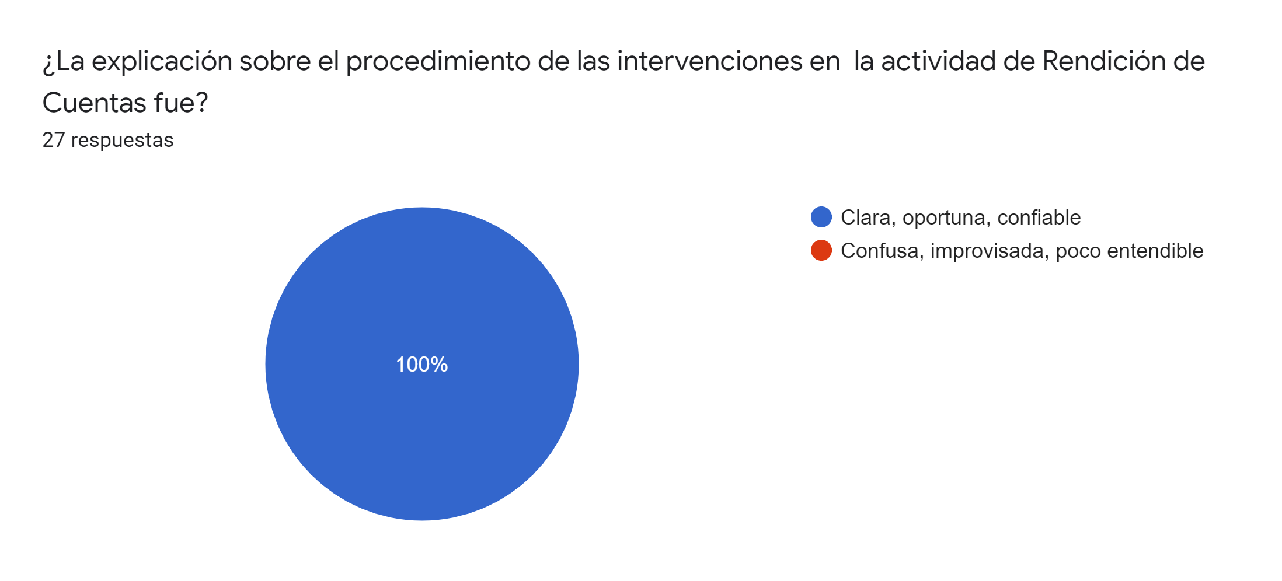
Fuente: Encuesta de Evaluación de Segunda Rendición de Cuentas Virtual (respuestas)
Explique las razones por las cuales usted considera lo señalado en el punto anterior:

- Fácil de entender y clara, con datos
- Los programas responden a necesidades apremiantes de la ciudadanía, hay mucho por hacer, pero se están dando los primeros pasos en mejorar el entorno urbano y social.
- Se informó de las acciones que se están llevando a cabo de forma precisa y con estadísticas.
- Fue clara la metodología de intervención y cada directivo del organismo respetó el tiempo asignado
- Las intervenciones fueron oportunas y concretas

Para el 100% de los encuestados, la explicación sobre el procedimiento de las intervenciones en la actividad de Rendición de cuentas fue clara, oportuna y confiable.
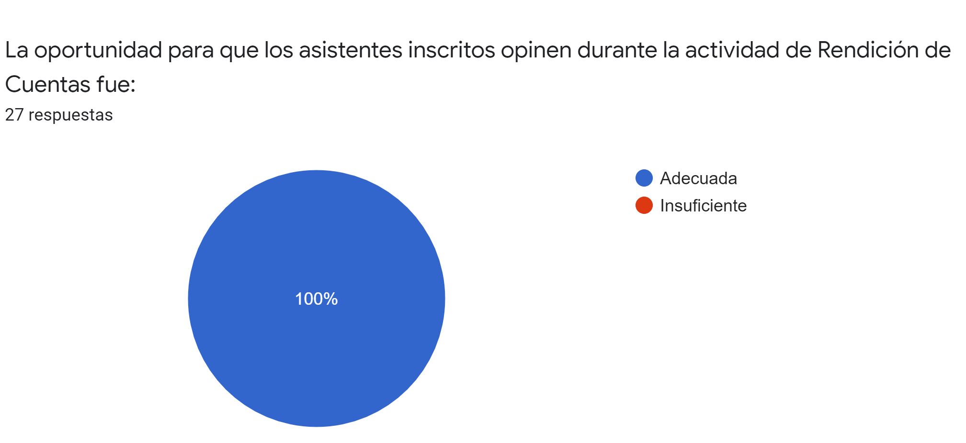

Fuente: Encuesta de Evaluación de Segunda Rendición de Cuentas Virtual (respuestas)

El 100% de los encuestados consideraron que la actividad de Rendición de cuentas brindó un espacio oportuno para que opinaran durante la transmisión de la misma.

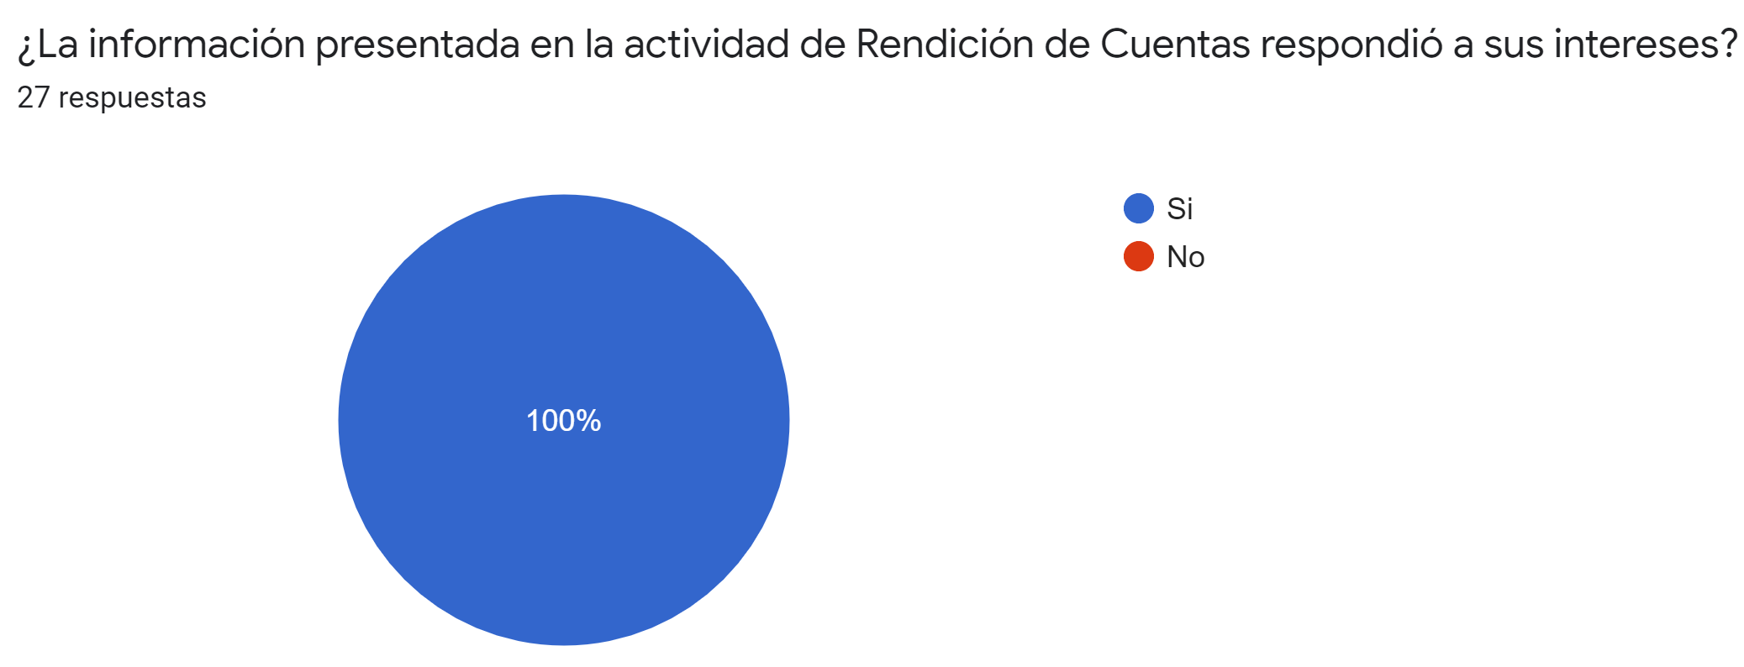

Fuente: Encuesta de Evaluación de Segunda Rendición de Cuentas Virtual (respuestas)

El 100% de los encuestados consideraron que la información presentada en la actividad de Rendición de cuentas respondió oportunamente a sus intereses.
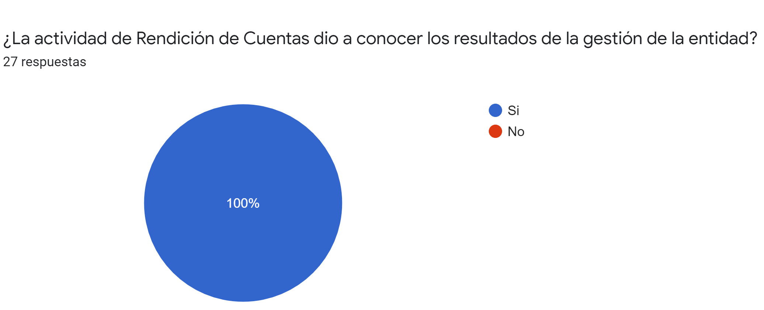

Fuente: Encuesta de Evaluación de Segunda Rendición de Cuentas Virtual (respuestas)
Para el 100% de los encuestados, la actividad de Rendición de cuentas dió a conocer los resultados de la gestión de la entidad.

La Rendición de Cuentas fue dinámica y mantuvo la atención de los asistentes, con un tiempo de exposición adecuado en donde se trataron todos los temas previstos de la gestión de la Secretaría de Gobierno durante el segundo semestre del 2021.

Explique las razones por las cuales usted considera lo señalado en el punto anterior.

- Todo estuvo relacionado, con la actividad
- Se mostró con datos y cifras la gestión
- Hubo mucha claridad en la información
- Porque muestran gestión relacionada con la ciudad
- La presentación incluía datos y gráficas que permiten entender de forma clara el tema.

Para màs información al respecto a los comentarios, favor remitirse al siguiente enlace:
hts://docs.google.com/spreadsheets/d/1OUJcvJ9ThbnrprifIzeHW4jrUtUSjYA5DQ0lqePtPok/edit?usp=sharingtp
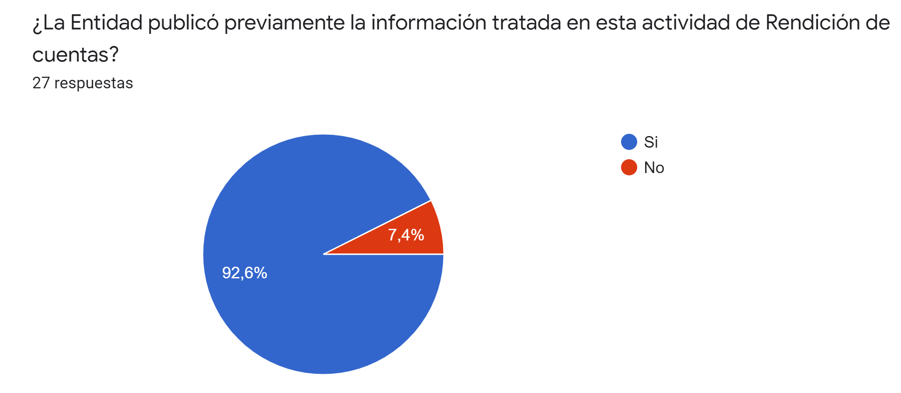
Fuente: Encuesta de Evaluación de Segunda Rendición de Cuentas Virtual (respuestas)

El 92.6% de los encuestados consideró que la entidad publicó previamente la información tratada en la actividad de Rendición de Cuentas, mientras que el 7.4% considera que no lo hizo.

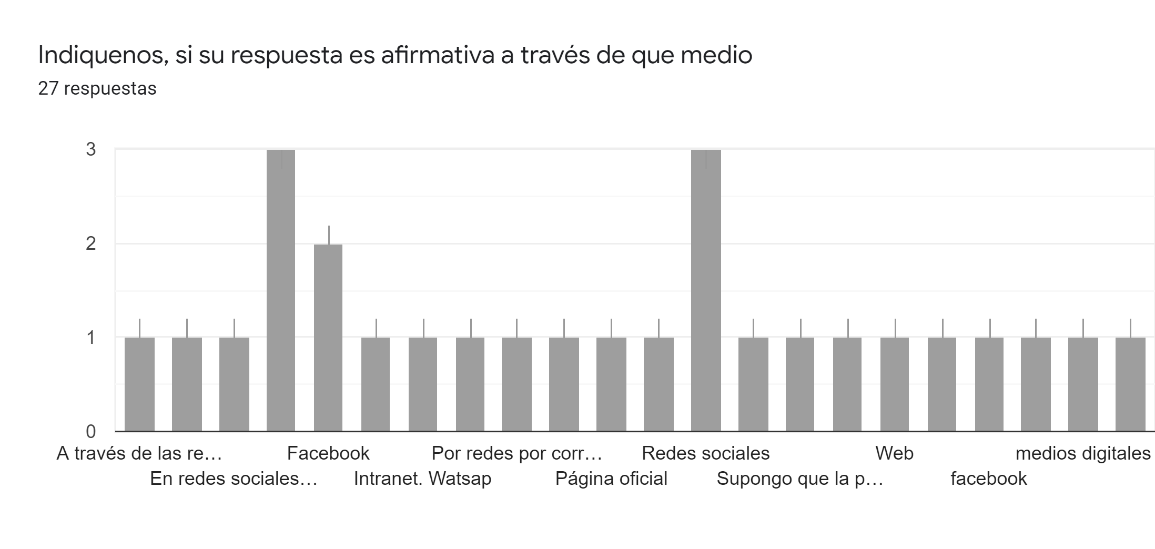

Fuente: Encuesta de Evaluación de Segunda Rendición de Cuentas Virtual (respuestas)

La mayoría de encuestados se enteró de esta información por vía de Redes sociales como Facebook e instagram con un total de 19 personas de las 27 que contestaron la misma.El restante manifiesta haberse enterado por vía página web de la Alcaldía de Cali, o correo electrónico.
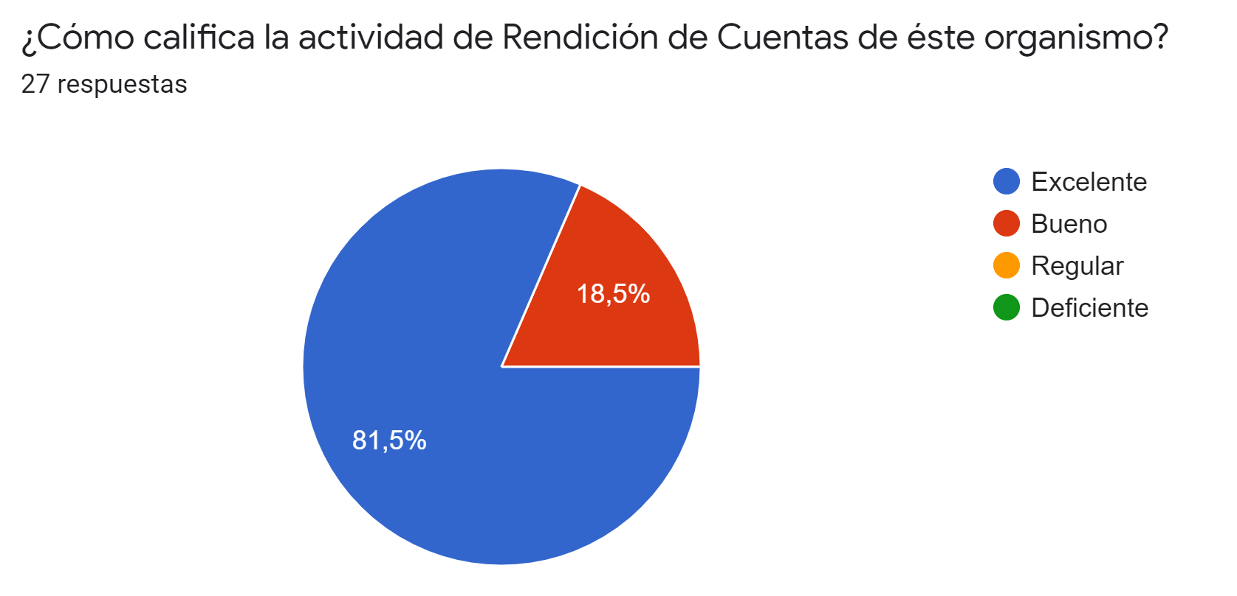
Fuente: Encuesta de Evaluación de Segunda Rendición de Cuentas Virtual (respuestas)

Se evidenció que la actividad de rendición de cuentas y la gestión de la Secretaría de Gobierno durante este segundo semestre fue excelente.Teniendo como resultado un 81.5% de encuestados que calificaron la actividad de Rendición de cuentas como excelente, junto a un 18.5% que la calificaron como buena.
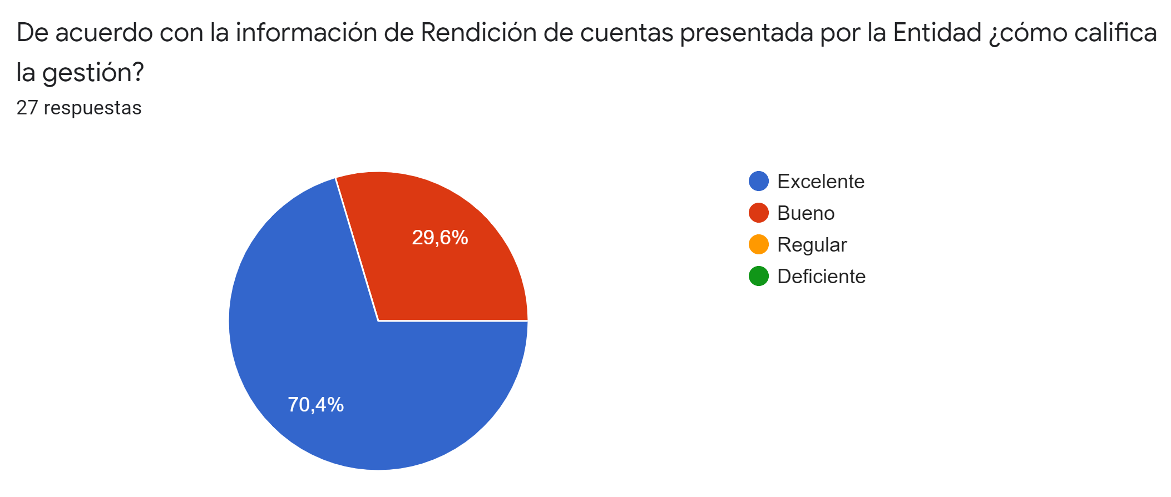

Fuente: Encuesta de Evaluación de Segunda Rendición de Cuentas Virtual (respuestas)

Así mismo, el 70.4% de los encuestados, de acuerdo a la información presentada en la actividad de Rendición de Cuentas, consideraron califican como excelente la gestión por parte de la Secretaría de Gobierno y junto a este, un 29.8% considera que fue buena.
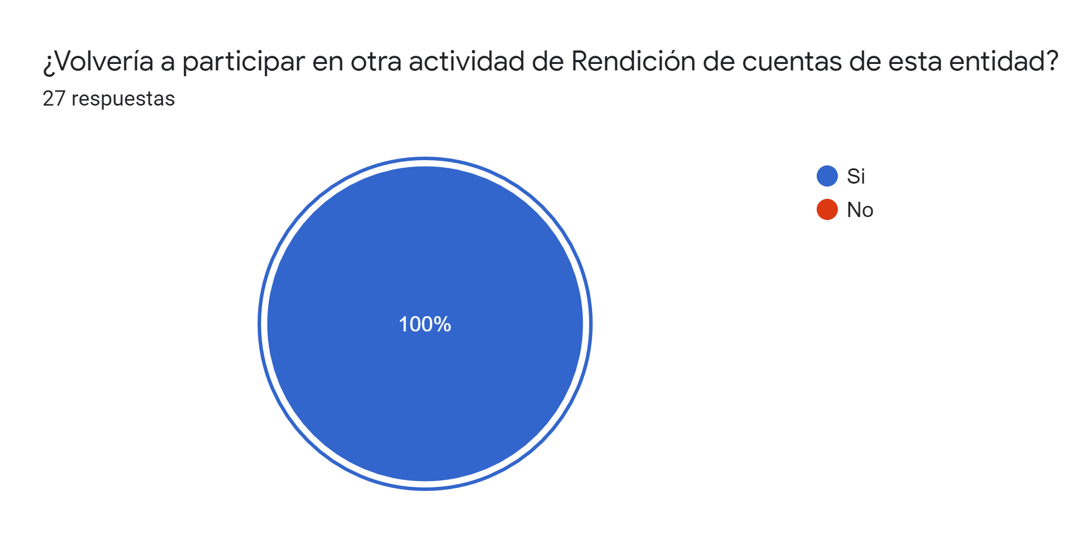
. Fuente: Encuesta de Evaluación de Segunda Rendición de Cuentas Virtual (respuestas)

El 100% de los encuestados manifestaron que volverían a participar en una próxima actividad de Rendición de Cuentas.

Explique las razones por las cuales usted considera lo señalado en el punto anterior:

- Es interesante e importante conocer el desempeño de cada dependencia de la administración municipal
- Para concer còmo se están ejecutando los recursos públicos
- Me interesa mucho conocer esta información
- Por los temas de ciudad tratados
- Es importante conocer lo que sucede en la ciudad

Para más información respecto a los comentarios, favor remitirse al siguiente enlace:
https://docs.google.com/spreadsheets/d/1OUJcvJ9ThbnrprifIzeHW4jrUtUSjYA5DQ0lqePtPok/edit?usp=sharing

Preguntaron a los participantes cuál tema de su interés le gustaría ver sobre la gestión de la Secretaría de Gobierno para una próxima actividad de Rendición de Cuentas:
Explique las razones por las cuales usted considera lo señalado en el punto anterior:

- Presupuestos
- Todos los temas fueron claros y creo que podrían ser los mismos.
- Cómo usan los recursos captados con las entidades internacionales
- Oportunidades
- Empleabilidad

Para más información respecto a los comentarios, favor remitirse al siguiente enlace:
https://docs.google.com/spreadsheets/d/1OUJcvJ9ThbnrprifIzeHW4jrUtUSjYA5DQ0lqePtPok/edit?usp=sharing

Analizando los comentarios de los encuestados en términos generales fueron positivos frente a la rendición de cuentas, en donde expresaron que fue un evento claro, oportuno en donde se demostró la buena gestión de la Secretaría de Gobierno.

- Autoevaluación.
La segunda rendición de cuentas de la Secretaría de Gobierno Distrital y sus Oficinas de Relaciones y Cooperación, Transparencia y Comunicaciones, fue un diálogo en doble vía en donde mostraron a la ciudadanía los avances de la gestión durante el segundo semestre del 2021, se destacó la articulación del gabinete distrital, para responder a las necesidades de la ciudadanía frente a la pandemia del covid-19 y el estallido social. Asimismo, los acuerdos de cooperación para situar a Cali en escenarios regionales, nacionales y globales; los esfuerzos por transparentar la gestión pública; al igual que las acciones comunicativas en torno a estrategias como los megacentros de vacunación y la reactivación económica.

Se resaltó la estrategia ‘Te Queremos Cali’, gracias a la cual se han recuperado 40 zonas que se mantienen limpias y en orden para embellecer la ciudad, desarrollar la cultura ciudadana, mejorar la movilidad y sensibilizar a la comunidad.

El equipo articulador de rendición de cuentas, consideró que el segundo ejercicio de diálogo fue fructífero en su conjunto, se destacó la estrategia que se desplegó con respecto a difundir información previa a los grupos de interés, en la convocatoria, fortaleciendo la petición de cuentas, de igual forma los asistentes en la evaluación señalaron que estarían dispuestos a participar en un nuevo ejercicio de rendición de diálogo.

DOFA | Fortalezas  -Cronograma definido con responsables y fechas de compromisos.  -Generación de productos informativos previos a la rendición de cuentas para su divulgación, fomentando la cultura de petición de cuentas. | Debilidades  -Inconveniente de fuerza mayor con la persona programada para la traducción de señas.
Oportunidades  Diseñar estrategias para que más personas se conecten al diálogo. | FO1: Planear la Rendición de cuentas Implementando el cronograma y realizando seguimiento permanente para garantizar que las actividades propuestas se llevan a cabo de manera oportuna.  FO2: Ofrecer productos informativos a los grupos de valor, previo a la rendición de cuentas fomentando la cultura de petición de cuentas, que llamen la atención para conectarse. | DO1: Diseñar los videos que serán transmitidos con subtítulos, con el objetivo de garantizar que las personas con enfoque diferencial cuenten con acceso a parte de la información que será transmitida en vivo
Amenazas  Al utilizar un canal virtual de transmisión, se consideró una amenaza la accesibilidad a la red de facebook live por ciudadanos que no tengan redes sociales e internet | FA1: Publicar la información que será divulgada en el portal web, en la radio o medio impreso, garantizando de este modo la accesibilidad a la misma, en tal caso que no logren conectarse el día de la rendición de cuentas o no tengan redes sociales o internet | DA: Fortalecer la estrategia de divulgación por diferentes canales, tanto de la información como la de invitación para que los grupos de interés planeen oportunamente su participación a la actividad de diálogo y tengan un gran interés en participar de la misma (Lugares con wifi gratis).  Contar con otra persona como opción de traductor.

Teniendo en cuenta el análisis DOFA se diseñaron estrategias teniendo en cuenta el cómo aprovechar las debilidades, oportunidades, fortalezas y amenazas, las cuales son importantes tenerlas en cuenta para un próximo ejercicio de rendición de cuentas, con la finalidad de generar la oportunidad para que los grupos de valor logren evidenciar los resultados de la Secretaría de Gobierno de acuerdo con el cumplimiento de los objetivos además, garantizando la entrega efectiva y oportuna de la información relacionada a satisfacer las necesidades o expectativas sociales de los grupos de valor.

RESPONSABILIDAD: No quedaron compromisos pendientes con los asistentes para dar respuesta a sus inquietudes, dado que el 100% de las preguntas fueron contestadas durante la transmisión.

OBSERVACIONES GENERALES (Propuestas, Cambios y/o Adiciones):

TAREAS Y COMPROMISOS ESTABLECIDOS EN ESTA REUNIÓN
QUÉ HACER | RESPONSABLE | FECHA  COMPROMISO
Enviar acta al DADII para revisión y aprobación. | Equipo Articulador de Rendición de Cuentas | 24/nov/2021
Publicar el acta del espacio de diálogo en la instancia del organismo | Administrador de Instancia | 1/dic/2021
Firmas (responsables)

NHORA MONDRAGON ORTIZ ALFAGMA SANCHEZ TORRES
Secretaria de despacho Jefe de Oficina Asesora de Transparencia
Secretaría de Gobierno Secretaría de Gobierno

LUZ MARINA CUELLAR OSCAR FERNANDO MARMOLEJO
Jefe de Oficina de Comunicaciones Jefe de Oficina Relaciones y Cooperación
Secretaría de Gobierno Secretaría de Gobierno

NOTA: Se anexa listado de asistencia compuesto por tres (3) folios.

Elaboró: Monica Mesa – Contratista, Andrea Motta – Contratista, Sandra Escobar - Contratista
Revisó: Sandra Escobar Solano - Contratista

Anexos.
- Listados de asistencia
- Presentación de la R.C

